 | Checklist afstellen verwarmingsinstallatie
 | /////////////////////////////////////////////////////////////////////////////////////////////////////////////////////////////////////////////////////////////
 | Beleidsdomein Onderwijs & Vorming  Consciencegebouw  Koning Albert II laan 15, 1000 BRUSSEL  info@mijnschoolhelpthetklimaat.be |  | In te vullen door de behandelende afdeling  ontvangstdatum
Waarvoor dient dit formulier?
De checklist helpt jou bij de onderhandelingen met de installateur of onderhoudsfirma. Het is de bedoeling dat de installateur of onderhoudsfirma resultaatgericht de operaties die vermeld zijn op de checklist effectief uitvoert.
Hieronder vind je de wettelijk verplichte handelingen voor eigenaars en gebruikers van centrale stookinstallaties.
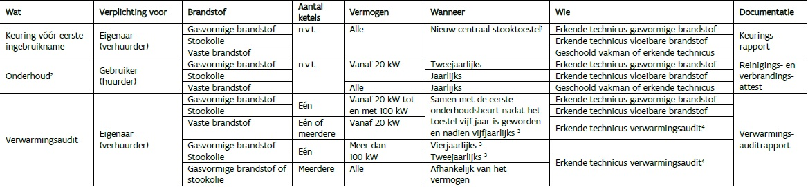
Bron; https://www.lne.be/overzicht-van-de-verplichtingen

Wie vult dit formulier in?
De erkende installateur of onderhoudsfirma vult de checklist in en ondertekent ze.
Algemene informatie
De checklist geeft aan wat je moet doen om in aanmerking te komen voor de ondersteuning. Als er op dit moment nog geen verbrandings- of reinigingsattest aanwezig zou zijn, is dat zeker het moment om dat in orde te brengen.
Voor de installaties boven 100 kW kan je bovendien concreet invulling geven aan bepaalde aanbevelingen uit de wettelijk verplichte tweejaarlijkse (stookolie) of vierjaarlijkse (aardgas) verwarmingsaudit.
Controle of actie
Voor installaties tot 100 kW is het van belang de punten uit de checklist te overlopen. Voor de installaties boven 100 kW is het van belang om bepaalde aanbevelingen uit de verwarmingsaudit uit te voeren.
Een controle houdt meestal geen aanpassingen in van de installatie of de instelparameters.
Een controle kan wel leiden tot acties: zoals bijvoorbeeld het opnieuw correct instellen van een stooklijn.
Een actie heeft te maken met een effectieve ingreep op de installatie of de regeling.
Veelal vergt een actie een (grotere) investeringskost. Een voorstel tot actie horende bij een vastgesteld gebrek wordt geformuleerd in de hiernavolgende rubriek. De bijhorende actie wordt slechts uitgevoerd na een opdracht en bestelling van het schoolbestuur.

1 Beschrijf hier de vastgestelde gebreken, tekortkomingen of defecten aan de installatie en het voorstel tot actie.

 | In te vullen door de erkende installateur of onderhoudsfirma
2 | Vul hieronder de gegevens van de installateur/onderhoudsfirma in. Een stempel mag ook.
 | Datum van de werken
 | Naam firma
 | Adres
 | Contactpersoon
 | e-mailadres firma
3 | Vul hieronder de gegevens in van de school waar de verwarmingsinstallatie zich bevindt.
 | School vestigingsplaats
 | Adres
 | Contactpersoon + functie (directeur, energiecoördinator, gebouwverantwoordelijke, …)
 | e-mailadres
 | Ondertekening
4 | Vul de onderstaande verklaring in.
 | Ik bevestig dat ik de aangeduide handelingen van deze checklist effectief heb uitgevoerd.
 | datum | dag |  | maand |  | jaar
 | handtekening
 | voor- en achternaam

Bijlage
CHECKLIST
algemeen |  |  | opmerkingen
verbrandingsattest aanwezig (voor installatie > 20 kW) | ja / neen
erkenningsnummer
datum van uitvoering (dit kan hetzelfde moment zijn als aanvraag)
reinigingsattest aanwezig (voor installatie > 20 kW) | ja / neen
erkenningsnummer
datum van uitvoering (dit kan hetzelfde moment zijn als aanvraag)
verwarmingsauditrapport aanwezig (voor installatie > 100 kW) | ja / neen
erkenningsnummer
datum van uitvoering (dit kan hetzelfde moment zijn als aanvraag)
Aanbevelingen uit verwarmingsaudit (voor bijkomende subsidie bij installaties > 100 kW): |  | uitgevoerd
1 |  | ja / neen
2 |  | ja / neen
3 |  | ja / neen
4 |  | ja / neen
5 |  | ja / neen
bijkomende werkzaamheden
omschrijving | uitgevoerd | bijgesteld | opmerkingen
regeling en aansturing
controle instelling (automatisch/manueel) | ja / neen | ja / neen
controle v/d tijdsinstelling klok | ja / neen | ja / neen
controle v/d bezettingstijden | ja / neen | ja / neen
controle vakantiekalender | ja / neen | ja / neen
controle v/d weersafhankelijke regeling | ja / neen | ja / neen
controle actief/niet actief | ja / neen | ja / neen
controle buitenvoeler | ja / neen | ja / neen
controle stooklijn | ja / neen | ja / neen
controle v/d cascaderegeling:
controle op het hydraulisch afsluiten v/d niet actieve ketel | ja / neen | ja / neen
controle aantal draaiuren | ja / neen | ja / neen
distributie
visuele controle v/d leidingen en isolatie | ja / neen | ja / neen
controle kenplaatjes op de collector | ja / neen | ja / neen
controle op afsluiten kranen | ja / neen | ja / neen
controle waterdruk | ja / neen | ja / neen
controle expansievat (voordruk) | ja / neen | ja / neen
controle v/d hydraulische inregeling:
controle instelling thermostatische kranen | ja / neen | ja / neen
controle instelling pompen | ja / neen | ja / neen
controle instelling hoofdregelafsluiter | ja / neen | ja / neen
controle instelling regelafsluiters | ja / neen | ja / neen
energiezorg
controle + eventueel aanvullen as-built dossier stookplaats | ja / neen | ja / neen
opmerkingen:
naam + handtekening uitvoerder |  |  | datum

